有趣的中國字
中國文字是從圖畫開始的：
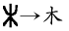 |  | 林
口

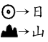



月
以上這些中國字都是象形字。
象形字是依照東西的樣子畫出來它的形狀。象形字是中國六種造字方法中最早的一種。

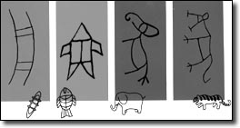

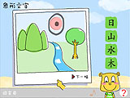
來看看下面幾個象形字：
日 |  | 圓圓的太陽，裡面的一點表示光芒。
水 |  | 描繪水流動的狀態。
燕 | 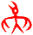 | 一隻燕子張著口，展翅飛翔。
很多和動物或和大自然（nature）有關的字都是照著這些東西的樣子畫出來的，也就是我們說的象形字。
讓我們一起來看看這些字是怎麽畫出來的？

手



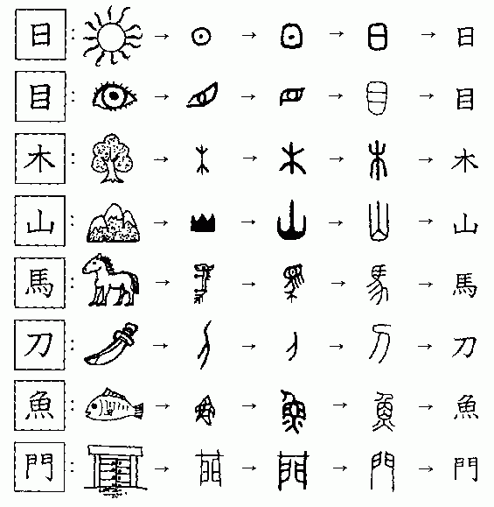
小朋友，想一想，還有那些你認識的字是象形字呢？
把你認識的象形字寫出來：

